2016~2017学年度第二学期期末联考试题
高一数学（理科）
本试卷共4页，全卷满分150分，考试时间120分钟。

一、选择题（本大题共12小题，每小题5分，共60分．在每小题给出的四个选项中，只有一项是符合题目要求的）
1．已知全集,集合，集合，则下列结论中成立的是
A． B． C． D．
2．由首项，公差确定的等差数列，当时，序号n等于
A．99 B．100 C．96 D．101
3．已知向量，且，则实数k的值为
A．-8 B．-2 C．1.5 D．7
4．函数的最小值为
A．1 B． C． D．
5．已知，则不等式，，中不成立的个数为
A．0 B．1 C．2 D．3
6．已知函数，则的概率为
A． B． C． D．
7．若函数是偶函数，是奇函数，则的值是
A． B．1 C． D．
8．公元263年左右，我国数学有刘徽发现当圆内接多边形的边
数无限增加时，多边形的面积可无限逼近圆的面积，并创立
了割圆术，利用割圆术刘徽得到了圆周率精确到小数点后面
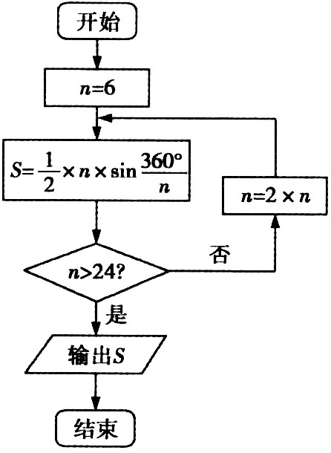
两位的近似值3.14，这就是著名的“徽率”。某同学利用刘徽
的“割圆术”思想设计了一个计算圆周率的近似值的程序框图
如图，则输出S的值为
（参考数据：）
A．2.598 B．3.106
C．3.132 D．3.142
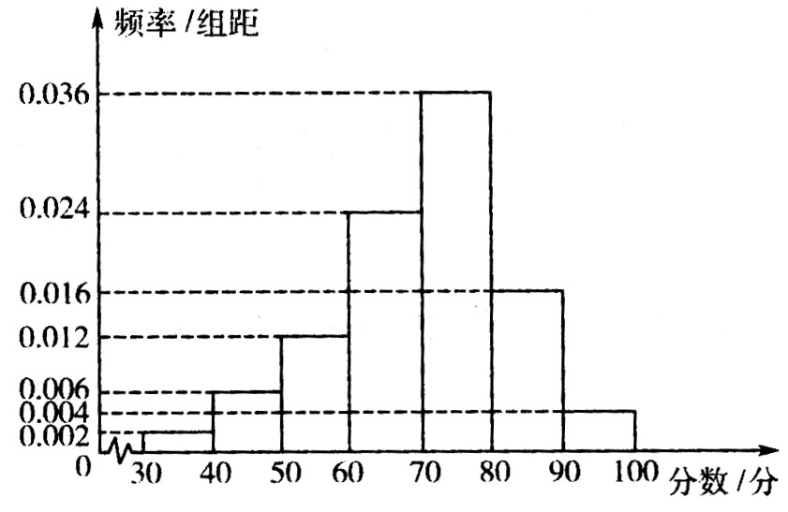
9．某次月考后，从所有考生中随机抽取50名
考生的数学成绩进行统计，并画出频率分布
直方图如图所示，则该次考试数学成绩的众
数的估计值为
A．70 B．
C．75 D．80
10．正数满足等式，则的最小值为
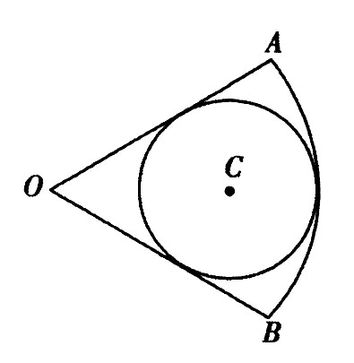
A． B． C． D．4
11．如图，圆C内切于扇形AOB，∠AOB=，若在扇形
AOB内任取一点，则该点在圆C内的概率为
A． B．
C． D．
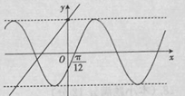
12．若函数（）与函数的
部分图像如图所示，则函数图像
的一条对称轴的方程可以为
A． B． C． D．

二、填空题（本大题共4小题，每小题5分，共20分．把答案填在答题卡上对应题号后的横线上）
13．函数的定义域为 ▲ ．

14．公差不为零的等差数列中，成等比数列，则其公比 ▲ ．

15．在边长为2的正三角形中，设，则 ▲ ．
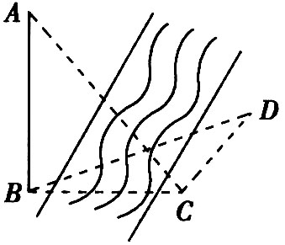
16．如图，为测得河对岸塔AB的高，先在河岸上选一点C，使C在
塔底B的正东方向上，测得点A的仰角为60º，再由点C沿北偏
东15º方向走10米到位置D，测得∠BDC=45º，则塔AB的高度
为 ▲ ．

三、解答题（本大题共6个小题，共70分．解答应写出文字说明，证明过程或演算步骤）
17．（本题满分10分）
求函数的最大值，以及此时x的值．

18．（本小题满分12分）
当都为正数且时，试比较代数式与的大小．

19．（本小题满分12分）
的三个角所对的边分别为，．
（Ⅰ）求角A的大小；
（Ⅱ）若为锐角三角形，求函数的取值范围．

20．（本小题满分12分）
已知首项为1的数列的前n项和为，若点在函数的图象上．
（Ⅰ）求数列的通项公式；
（Ⅱ）若，且，其中，求数列的前前n项和．

21．（本小题满分12分）
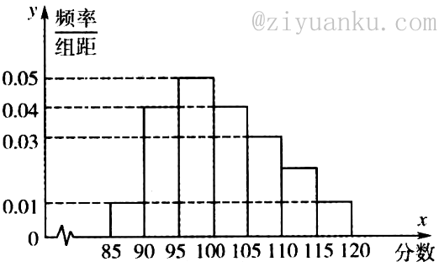
某校高二奥赛班N名学生的物理测评成绩（满分120分）分布直方图如下，已知分数在100～110的学生数有21人。
（Ⅰ）求总人数N和分数在110～115分的人数n;
（Ⅱ）现准备从分数在110～115分的n名学生
（女生占）中任选2人，求其中恰好含有
一名女生的概率；
（Ⅲ）为了分析某个学生的学习状态，对其下一阶段的学习提供指导性建议，对他前7次考试的数学成绩x（满分150分），物理成绩y进行分析，下面是该生7次考试的成绩。
数学 | 88 | 83 | 117 | 92 | 108 | 100 | 112
物理 | 94 | 91 | 108 | 96 | 104 | 101 | 106
已知该生的物理成绩y与数学成绩x是线性相关的，若该生的数学成绩达到130分，请你估计他的物理成绩大约是多少？
附：对于一组数据其回归线的斜率和截距的最小二乘估计分别为．

22．（本小题满分12分）
已知函数．
（Ⅰ）设，求方程的根；
（Ⅱ）设，函数，已知时存在使得．
若有且只有一个零点，求b的值．

天门、仙桃、潜江2016~2017学年度第二学期期末联考
高一数学（理科）参考答案

一、选择题（每小题5分，共60分）

DBADD BACCA CB

二、填空题（每小题5分，共20分）
13．[1，3） 14． 15．-1 16．米

三、解答题（70分）
17．解：………………………………………………………1分
因为，所以，得
……………………………………………………3分
因此 …………………………………………………5分
当且仅当，即时，等号成立
由，因而时，式中等号成立 ………………………9分
因此，此时……………………………10分
18．解：
因为，所以
因此
因为为正数，所以
因此，当且仅当时等号成立………………………12分
19．解：（Ⅰ）因为，所以由正弦定理，得
…………………………………………2分
因为，所以，
所以…………………………………………4分
所以，故 ………………………………………6分
（Ⅱ）因为，，所以 …………………7分
所以
……………………9分
又为锐角三角形，，
所以
所以…………………………12分
20．解：（Ⅰ）因为点在函数的图像上，
所以，①…………………………………………1分
所以 ，②
由②－①得 …………………………………………3分
所以 …………………………………………4分
此式对不成立，所以 ………………5分
（Ⅱ）由（Ⅰ）知，所以……6分
所以 ……………………………………………………7分
所以 ③
④………………………8分
③－④得…………………10分
所以 ………………………………………11分
所以，所以 ………………12分
21．解：（Ⅰ）分数在100～110内的学生的频率为
…………………………………………1分
所以该班总人数为…………………………………2分
分数在110～115内的学生的频率为
……………3分
分数在110～115内的学生的人数………………4分

（Ⅱ）由题意分数在110～115内有6名学生，其中女生有2名，
设男生为女生为
从6名学生中选出2人的基本事件为
共15个…………………………………………………………………………6分
其中恰好含有一名女生的基本事件为
共8个………………………………………………7分
所以所求的概率为……………………………………………………8分

（Ⅲ）
……………………………………9分
由于x与y之间具有线性相关关系，根据回归系数公式得到
……………………………………10分
所以线性回归方程为…………………………………………11分
当时，
所以估计他的物理成绩大约是115分 ……………………………………12分

22．解：（Ⅰ）因为，所以，
方程，即，亦即
所以，于是，解得…………………………5分
（Ⅱ）当时，
因为
当且仅当时取等号
所以是的唯一的零点………………………………8分
当时，则
当，
是的零点
又因为当时存在使得
且，由零点存在定理知在（-2,，）必存在另一零点
此时，存在2个零点，不符合题意…………………………………11分
综上可得………………………………………………………………12分

